自然科学実験：物理 １１月１日実験
『剛体振子』
１年ラ組 ２６番 学籍番号６０１１９６４５
学門２ 細川 陽介

【１】実験目的
剛体振子を用いて加速度ｇおよび剛体の慣性モーメントを実験的に求め、剛体の回転運動に関する理解を深める。

【２】実験原理
質点系では任意の２点間の距離が変わらないものを剛体と呼ぶ。実存する固体は通常弾性変形をするため厳密には剛体と呼ぶことはできないが、変形が微小の場合はこれを剛体として扱うことができる。
図１のように支点を通り紙面に垂直な水平軸のまわりに回転できる剛体の振動を考える。回転軸に関する慣性モーメントをとすると、運動方程式は、
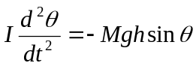 （１） となる。

図１：剛体振子
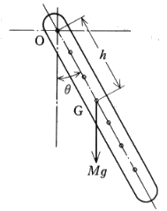

図１：「自然化学実験物理学編２００１」より

ここで、剛体の振れる角度を十分に小さくとると、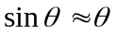としてよいから、
（１）式は、
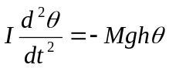 （２）
となり、この式が剛体の運動方程式を解くと振動の周期は、
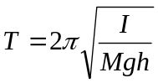 （３）
となる。ここで、長さのひもを用いた剛体振子の周期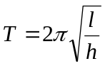と（３）式で表される剛体振子の周期を比較して、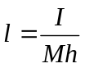としたときのを相当振子の長さといい、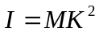としたときのを回転半径という。
剛体の重心を重心を通り、紙面に垂直な水平軸に関する慣性モーメントを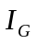とすると、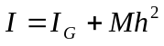となるので、周期は、
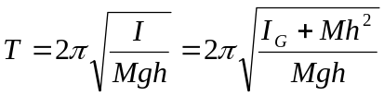 （４）
となり、両辺を２乗して整理すると、
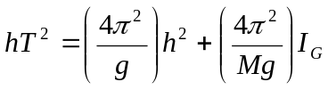 （５）
となり、この（５）式より、縦軸に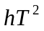、横軸に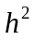をとって描いたグラフは図２のような直線になる。

図２
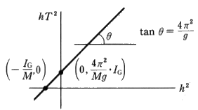
図２：「自然化学実験物理学編２００１」より
このと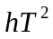の関係をグラフは、最小自乗法を用いて直線の傾きと切片の値を得られる。質量Ｍの値がわかれば、重力加速度ｇの値がわかり、次いで慣性モーメントがわかる。またこの直線と縦軸および横軸との交点を読みとることにより、剛体の質量を測定して、まず重心まわりの慣性モーメント、続いて重力加速度を求めることができる。
いま、質点Oに関する角運動量Ｌ,力のモーメントＮとして、ある軸のまわりに質量ｍの質点が半径aの円運動をできる場合を考えると、この運動は回転に関する1自由度の問題として考えることができる。
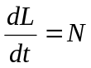 （６）
質点の角速度ωとするとＶ＝aωだからＬ＝ｍａＶより、
（６）式は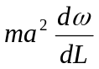＝Ｎとなる。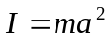とおくときIを今考えている軸の周りの質点の慣性モーメントという。このIを用いると（１）式は、
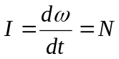 （７）
となる。さらに軸の周りの回転角によって質点の位置を表すとω＝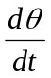だから（７）式はを用いて 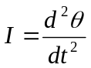 （８） と書ける。

【３】実験手順
（１）振子として用いる剛体(ピンを通す穴をいくつかあけた金尺)の寸法と質量を測った。
（２）図４のように､支持台(水準器を用いて水平に調整する)にこの振子をピンを用いて回転自由にして吊るした。回転軸に垂直な方向に鉛直線とわずかな角度だけ傾けて静かに放し、１００回以上あまり減衰なく振動することを確かめた。
（３）ピンの位置を７通りに換えて５周期を1区間として測定した。途中計時のできるストップウォッチを用いた。
（４）周期測定が終わったら図3の直線を最小自乗法により求めた。
（５）横軸、縦軸の切片を求めることにより、重心まわりの慣性モーメントと重力加速度ｇを求めた。
（６）回転半径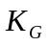を求めた。

【４】実験結果
■剛体の寸法と質量
長さ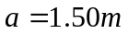
厚さ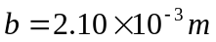
幅 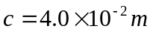
質量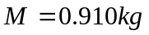

- 振動に要する時間と周期の測定結果を表１、表２、表３として示す。

表1：周期の測定 （ｈ：重心からの距離）
h(m) | 0.7 | 0.6 | 0.5 | 0.4 | 0.3 | 0.2 | 0.1
 | 9.79 | 9.50 | 9.33 | 9.33 | 9.60 | 10.69 | 14.11
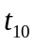 | 19.74 | 19.07 | 18.80 | 18.86 | 19.35 | 21.38 | 28.24
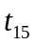 | 29.53 | 28.71 | 28.30 | 28.28 | 29.11 | 32.10 | 42.19
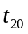 | 39.40 | 38.30 | 37.52 | 37.56 | 38.86 | 42.78 | 56.40
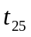 | 49.49 | 47.97 | 46.90 | 46.97 | 48.40 | 53.46 | 70.44
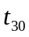 | 59.25 | 57.40 | 56.24 | 56.44 | 58.17 | 64.27 | 84.52
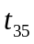 | 69.08 | 67.05 | 65.69 | 65.87 | 67.89 | 74.81 | 98.73
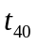 | 78.91 | 76.12 | 75.04 | 75.27 | 77.56 | 85.51 | 112.61
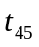 | 88.80 | 86.20 | 84.33 | 84.49 | 87.17 | 96.25 | 126.51
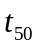 | 98.72 | 95.77 | 93.70 | 93.89 | 96.89 | 107.00 | 140.59
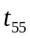 | 108.52 | 105.30 | 103.33 | 103.33 | 106.51 | 117.59 | 154.62
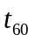 | 118.42 | 114.88 | 112.70 | 112.69 | 116.21 | 128.22 | 168.70
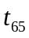 | 128.21 | 124.36 | 121.99 | 122.09 | 125.15 | 138.91 | 182.69
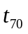 | 138.09 | 134.05 | 131.29 | 131.39 | 135.40 | 149.50 | 196.64
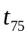 | 147.88 | 143.72 | 140.74 | 140.71 | 145.04 | 160.44 | 210.61
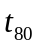 | 157.82 | 153.33 | 150.15 | 150.12 | 154.70 | 170.88 | 224.69
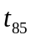 | 167.70 | 162.75 | 159.40 | 159.47 | 164.30 | 181.51 | 238.74
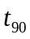 | 177.48 | 172.25 | 168.81 | 168.80 | 174.03 | 192.31 | 252.80
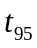 | 187.44 | 182.01 | 178.32 | 178.05 | 183.50 | 202.96 | 266.75
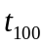 | 197.33 | 191.56 | 187.70 | 187.50 | 193.31 | 213.60 | 280.80

表２：剛体の平均振動周期 単位[s]（ｈ：重心からの距離）
 | h=0.7 | h=0.6 | h=0.5 | h=0.4 | h=0.3 | h=0.2 | h=0.1
- | 98.73 | 95.80 | 94.00 | 94.00 | 96.91 | 106.31 | 140.51
- | 98.68 | 95.81 | 93.90 | 93.83 | 96.86 | 106.84 | 140.46
- | 98.68 | 95.65 | 93.69 | 93.81 | 96.04 | 106.81 | 140.50
- | 98.69 | 96.53 | 93.77 | 93.83 | 96.54 | 106.72 | 140.24
- | 98.39 | 95.75 | 93.84 | 93.74 | 96.64 | 106.98 | 140.17
- | 98.57 | 95.93 | 93.91 | 93.68 | 96.53 | 106.61 | 140.17
- | 98.62 | 95.70 | 93.71 | 93.53 | 96.41 | 106.70 | 140.01
- | 98.57 | 96.13 | 93.77 | 93.56 | 96.47 | 106.80 | 140.19
- | 98.57 | 95.99 | 93.99 | 93.56 | 96.33 | 106.71 | 140.24
- | 98.64 | 95.79 | 94.00 | 93.61 | 96.42 | 106.60 | 140.21
計 | 986.18 | 959.08 | 938.58 | 937.15 | 964.72 | 1067.08 | 1402.70
平均値 | 98.62 | 95.91 | 93.86 | 93.72 | 96.47 | 106.71 | 140.27

表３：まとめ
５回ごとの周期 | 9.862 | 9.591 | 9.386 | 9.372 | 9.647 | 10.67 | 14.03
周期（Ｔ） | 1.972 | 1.918 | 1.877 | 1.874 | 1.929 | 2.134 | 2.806
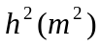 | 0.49 | 0.36 | 0.25 | 0.16 | 0.09 | 0.04 | 0.01
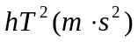 | 2.722 | 2.207 | 1.762 | 1.405 | 1.116 | 0.911 | 0.787

図３： との関係
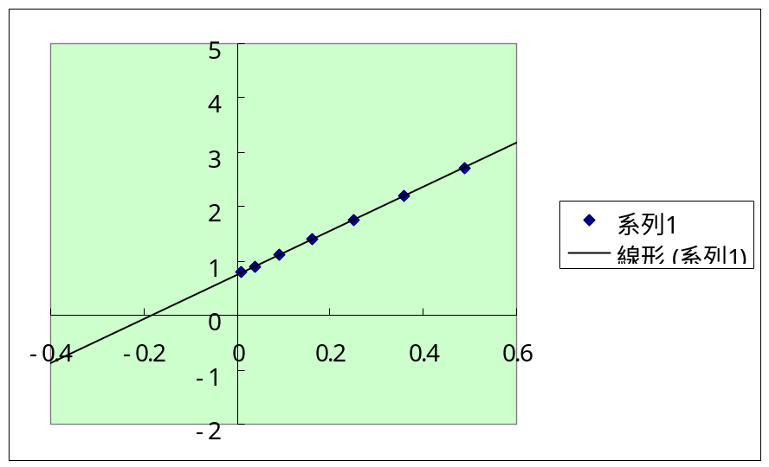

表1より、縦軸に、横軸にをとってグラフを描き、図３とした。ここで、その直線の式を最小自乗法を用いて求める。直線の式は、
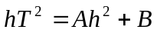
と表せる。
この式から予想される理論値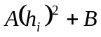と測定値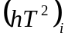との差の２乗の和、
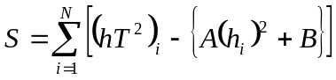
を最小にするとの値が最も正確な値であると考えられる。そのようなとは、
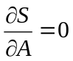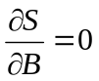
という２つの条件から求めることができる。この２つの条件を書き直すと、
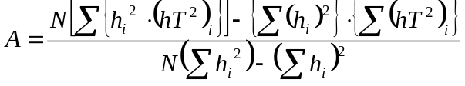
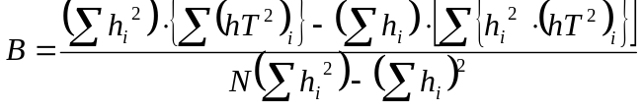
となる。ここで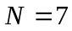であるから、これを解いて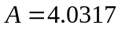、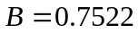を得る。ゆえに、直線の式は、
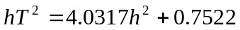 （９） となる。

次に、慣性モーメントと重力加速度を求める。
切片の座標は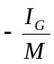と表せる。直線の式(９)に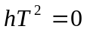を代入すると、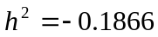となるので、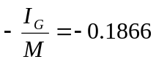である。ここで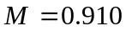より、
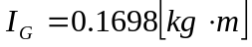 が求まる。
また、切片の座標は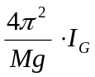と表せるので、
直線の式（９）に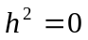を代入して、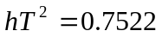 よって、
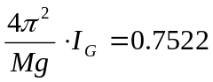がいえる。
ここで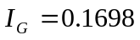、を代入すると、
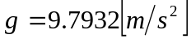 が求まる。

また念のため、直線の傾き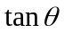を用いてｇを求めてみる。
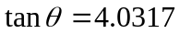、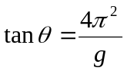と表せるので、
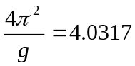 となり、
これより、
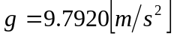 が求まり、

やはり先に求めたｇの値とほぼ等しい値となる。

回転半径を求める。
（４）、（５）式より、
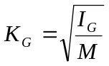
よって、
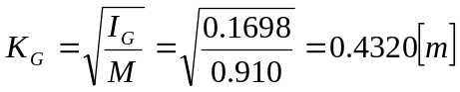 が導かれる。

【５】考察
実験書より、ｇの理論値は、
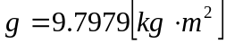

相対誤差を求めると、

ｇ＝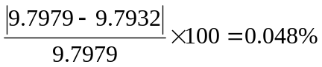

慣性モーメントの理論値は、
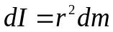 より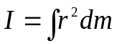 が導ける。直方体において、
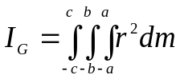 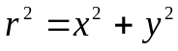 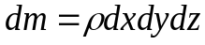 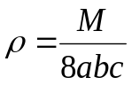 より、
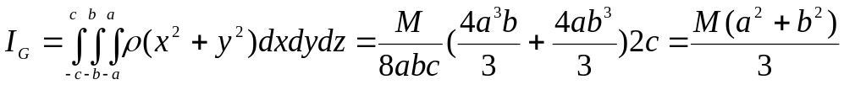
ここに測定値（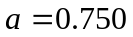 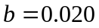 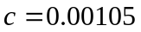）を代入すると、
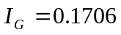 これで理論値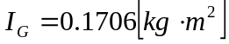 が求まった。
相対誤差を求めると、

＝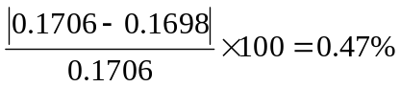

以上より、相対誤差はそれぞれ0.048％、0.47％。極めて精度の高い実験値を求められたことが分かる。
相対誤差が0.048％というのはもはや誤差なしといってもよいほど正確な値ではあるが、誤差が生じた原因について考えてみる。
まず、第一の原因として考えられるのは、時間の計測で誤差が生じた可能性である。ストップウォッチを扱うのが人間である以上、必ず、誤差が生まれてしまう。事実、計測結果にばらつきがある。その時々で、ストップウォッチを押すのが早かったり、遅かったりしているのが容易に伺える。厳密に計測を行うためにはやはり機械を使うしかないものと思われる。しかしながら、手動ストップウォッチによる誤差は前後にずれるので相殺し合う。だから、結果的に今回はかなり正確な値が得られたのであろう。
次に考えられる原因は、ピンと支持台との摩擦と空気抵抗である。これらの抵抗によって運動エネルギーのロスが生じ、振子の回転運動は減衰してしまう。測定の最初と最後とで比べると明らかに振幅幅が小さくなっていることが確認できた。ここから生じる誤差を少なくするためには、潤滑油を塗る、真空中で実験を行う、といったことが考えられる。
他に考えられうる原因として、直線の式を決定する際に最小自乗法を用いたことが挙げられる。最小自乗法はあくまで誤差を小さくするための手法であり、真の直線の式を求めるものではない。ゆえに、小さいながらも誤差が生じていると考えられる。また、振子が前後に運動しないように気をつけたつもりだが、前後運動をゼロにすることは、人がこの実験を行う限り無理であるので、そこから誤差が生じた可能性も否定できない。
今回の実験結果は、様々な誤差がキャンセルしあった結果得られたものだと思われる。

【６】他の形状における慣性モーメント

- 直方体の場合

考察でも述べたように、
より、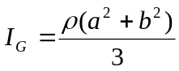である。このことより剛体の形状が直方体であれば、回転軸方向の長さは、慣性モーメントに影響も与えないことが理解できる。また、回転運動の軸に垂直な方向の長いほど慣性モーメントの値は大きくなり、短いほど小さくなることがわかる。

- 球体の場合

球体（半径、密度）の中心軸のまわりの慣性モーメントを考える。中心から距離の微小体積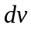を３辺が 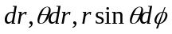 の立方体と考えることができるので、質量は 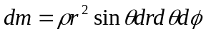 であり、
慣性モーメントはZ軸からの距離が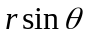であるから、
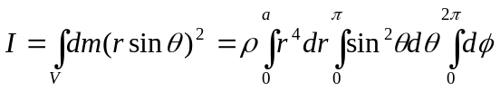
ここで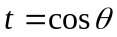とおいて積分すると、
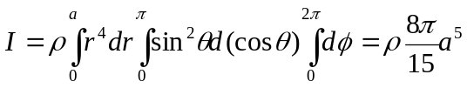
となる。
一方、全質量は 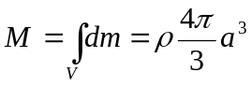 なので慣性モーメントは、
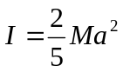
と表すことができる。このときの回転半径は 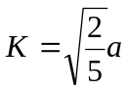 で表せる。
【７】その他
- 重力加速度が場所によって違う理由

重力加速度の定義はごく地球表面上に近いところでの万有引力によって、物体に生じる加速度のことである。物体と地球の質量をｍ､Ｍ,万有引力定数をＧ，地球の半径をＲ，地球の中心と物体の距離をｒとおくと、
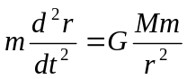 （10）
特別に地球表面付近では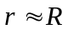と近似できるので､（10）式は
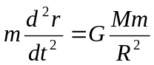 （10）’
となり､定義より､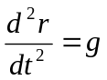より（10）’式は
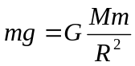
となるので
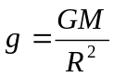 の式からｇの理論値を求めることもできる。

ところで､今までは地球を完全な球体として取り扱ってきたが､実際は地球の自転による遠心力により地球は極方向に少しつぶれている。そのため､地球の中心からの距離が場所によって違い､万有引力､つまり重力加速度ｇも場所によって変わってくるので、実験書の『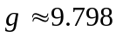（東京）』という記述も納得できる。

